رفتار آیروالاستیک بالواره صلب در جریان گذرصوتی غیرلزج
محمد صادق عراقی‌زاده ¹، محمد حسن جوارشکیان ²
1و2-دانشگاه فردوسی مشهد

چكيده
یک روش عددی ضمنی جدید برای مطالعه رفتار آیروالاستیک بال در جریان گذرصوتی غیرلزج در یک بازه زمانی ارائه شده‌است. معادله‌های اویلر ناپایا با مدل سازه بالواره صلب ترکیب شده‌اند. در اینجا به مطالعه اثرات آیرودینامیک غیر خطی بر رفتار آیروالاستیک یک بالواره دارای نوسانت پیچشی و خمشی (فراز و فرود) پرداخته می‌شود. مدل CFD بکار رفته در اینجا، یک روش ضمنی فشار مبنا برای حل معادلات اویلر است. برای شبیه‌سازی پیچش و فراز و فرود بالواره، نوسان در شرط مرزی جریان اعمال شده‌است. از طرح NVD (Normalized Variable Diagram)، برای اعمال معیار کرانداری حل استفاده می‌شود. معادلات آیرودینامیکی با معادلات حرکت سازه که برای یک برش ساده از بال نوشته شده‌اند، ترکیب می‌شوند. برای حل مساله آیروالاستیک، از الگوریتم نیومارک استفاده می‌شود. مدل آیرودینامیک یا داده‌های تجربی مورد بررسی قرار می‌گیرد. پاسخ‌های آیروالاستیک بالواره ناکا 0012 با تحقیق اثرات پارامترهای سازه‌ای و مقدار ماخ ورودی جریان بر آن، مورد بحث و بررسی قرار می‌گیرد.
واژه هاي كليدي : آیرودینامیک- آیروالاستیک-جریان غیرلزج-جریان گذرصوتی-انتگرالگیری زمانی

- مقدمه
آیروالاستیسیته (Aeroelasticity) در مهندسی هوافضا اساسا به بررسی برهم‌کنش بین تغیر شکل سازه الاستیک در جریان هوا و نیروهای آیرودینامیک می‌پردازد[1]. امروزه رفتار آیروالاستیک بال در جریان گذرصوتی به علت نقش مهمی که در طراحی هواپیما دارد، یکی از موضوعات مورد علاقه محقیقین در این عرصه است.
جریان گذرصوتی مشکلات اضافه‌ای را به مسائل آیروالاستیک اضافه می‌کند. در رژیم جریانی مادون صوت و مافوق صوت، معمولا از معادلات جریان سیال خطی شده، به این معنا که نیروها و گشتاورهای آیرودینامیک فقط به صورت خطی به حرکت بالواره وابسته هستند، استفاده می‌شود. متاسفانه طبیعت به شدت غیرخطی رژیم جریان گذر صوتی، منتج به تغیرات بزرگ نیروها و گشتاورهای آیرودینامیک در اثر تغیری کوچک در سیستم می‌شوند. غیرخطی بودن جریان از ترکیب معادلات جریان سیال و سازه جلوگیری می‌کند؛ بنابراین برای یافتن نتایج مطلوب در این رژیم، باید تمام معادلات غیر خطی جریان و سازه به صورت جداگانه حل شود.
1- دانشجوی کارشناسی ارشد
2- دانشیار مهندسی مکانیک، 09151095791، javareshkian@um.ac.ir (نويسنده مخاطب)
در گذشته، با برون‌یابی از پاسخ‌های جریان در ناحیه مافوق و مادون صوت رفتار آیروالاستیک مدل را در ناحیه گذرصوتی پیش بینی می‌کردند.
ویلیامز [2]، یک ‌روش ‌برای ‌خطی‌ سازی ‌جریان ناپایای ‌گذرصوتی ‌پیشنهاد ‌کرد ‌که ‌امواج ‌ضربه‌ای ‌را ‌نیز ‌شامل ‌می‌شد. ‌همچنین ‌به ‌غیر ‌از ‌روش‌های تفاضل ‌محدود، ‌روش‌های ‌دیگری ‌مانند ‌روش ‌المان ‌محدود ‌و ‌روش ‌تابع کرنل ‌برای ‌حل ‌معادلات ‌ناپایای گذر صوتی ‌به ‌کار ‌گرفته ‌شد‌، که‌ خلاصه‌ای‌ از‌ این ‌روشها ‌در ‌مراجع [3] و [4]، آورده‌شده‌است. ایسوگای [5] و [6]، نشان داد که در بال‌های عقب رفته (swept wing)، سرعت فلاتر(flutter spped) در پرواز گذر صوتی (9/0-7/0M∞=) با یک شیب تند کاهش می‌یابد؛ این پدیده که به نام شیب گذرصوتی (transonic-dip) شناخته می‌شود، تنها با حل معادلات غیر خطی جریان قابل حل است.
بنابراین توسعه روش‌های عددی دقیق و موثر برای حل این گونه مسائل ضروری است. یک راه‌حل ممکن و بسیار متنوع برای حل جریان گذر صوتی، استفاده از برهم‌کنش سیال-سازه در یک دامنه زمانی است. به این شکل که رفتار سیال و سازه به صورت جداگانه حل شوند و اثر متقابل هر کدام بر روی یکدیگر به صورت نیروهای برهم کنش خارجی در نظر گرفته شود. این روش اجازه استفاده از پیشرفت‌های بدست آمده در هرکدام از این شاخه‌ها (آیرودینامیک و دینامیک سازه‌ای) را می‌دهد.
پیشرفت‌های اخیر در روش‌های عددی برای پیش بینی رفتار جریان گذرصوتی و افزایش توان محاسباتی کامپیوتر‌ها، اجازه توسعه روش‌های عددی ترکیب سازه-سیال، برای آنالیز رفتار آیروالاستیک جریان گذز صوتی، با استفاده از معادلات غیرخطی اویلر و ناویر استوکس به عنوان مدل آیرودینامیک را می‌دهد.
در کار حاضر، برای کد آیرودینامیک از حل معادلات اویلر برای جریان غیر لزج و لزج روی بالواره ناکا 0012 در حال فراز و فرود و پیچش، از یک روش ضمنی فشار مبنا با دقت بالای جدید استفاده شده‌است. در اینجا یک شبکه ثابت و نامتعامد استفاده می‌شود. برای حفظ معیار کرانداری (boundedness) در این الگوریتم حل، از طرح NVD (Normolized Variable Diagram) بهره گرفته می‌شود. نتایج حل جریان ناپای مدل آیرودینامیک با گزارش‌های تجربی اعتبار سنجی می‌شود. برای حل مساله آیروالاستیک، معادلات حرکت بالواره دوبعدی را از معادلات لاگرانژی بدست آورده و از روش انتگرال گیری زمانی نیومارک برای حل آن‌ها کمک گرفته می‌شود.
- مدل آیرودینامیک
معادلات اساسی در روش حجم محدود به شکل زیر تعریف می‌شوند[7].
معادله ممنتوم در جهت x :
$$\frac{\text{∂}\left(\text{ρu}\right)}{\text{∂t}}\text{+div}\left(\text{ρu}\overline{\text{U}}\right)\text{=-}\frac{\text{∂}\left(\text{P}\right)}{\text{∂x}}\text{+}{\text{S}}_{{\text{M}}_{\text{x}}}$$
معادله ممنتوم در جهت y :
$$\frac{\text{∂(ρv)}}{\text{∂t}}\text{+div}\left(\text{ρv}\overline{\text{U}}\right)\text{=-}\frac{\text{∂}\left(\text{P}\right)}{\text{∂y}}\text{+}{\text{S}}_{{\text{M}}_{\text{y}}}$$

معادله انرژی:
$$\frac{\text{∂}\left(\text{ρh}\right)}{\text{∂t}}\text{+div}\left(\text{ρh}\overline{\text{U}}\right)\text{=-}\text{Pdiv} \overline{\text{U}}\text{+}{\text{S}}_{\text{i}}$$
معادله پیوستگی:
$$\frac{\text{∂}\left(\text{ρ}\right)}{\text{∂t}}\text{+div}\left(\text{ρ}\overline{\text{U}}\right)\text{=0}$$

برای‌ تحقیق ‌حاضر ‌یک‌ شبکه ‌غیر‌متحول (Non-Staggered) برای ‌گسسته‌ سازی ‌معادلات‌ دیفرانسیل ‌حاکم استفاده‌ می‌شود. به ‌طوری ‌که ‌همه ‌بردارها (‌مولفه‌های ‌سرعت) و‌ متغیرهای ‌اسکالر ‌(فشار، ‌چگالی ‌و‌ غیره)‌ از‌ یک ‌حجم ‌کنترل ‌یکسان ‌استفاده ‌می‌کنند ‌و ‌در ‌مراکز ‌حجم‌ها ‌ذخیره ‌می‌شوند‌. شکل 1 سیستم‌ مختصات ‌غیر ‌متعامد ‌عمومی $(ξ,η)$ و ‌سیستم ‌مختصات ‌کارتزین مرجع $(x,y)$ را ‌نشان ‌می‌دهد.
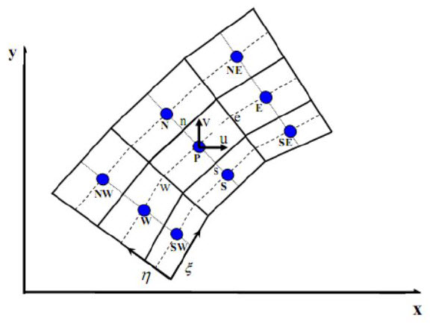
شکل 1- شبکه غیر متحول و ترتیب متغیرها
از روش حجم محدود برای گسسته‌سازی معادلات دیفرانسیل استفاده شده‌است. با استفاده از تئوری گاوس (Gaussian theorem) از معادلات بر روی تمامی حجم کنترل‌ها انتگرال‌گیری می‌شود.
برای متغیر $ϕ$ هر سلول (شکل 2)، انتگرال‌گیری از معادلات به معادله ‏(5) منتج می‌شود:
$$\frac{\text{δν}}{\text{δt}}\left[{\left(\text{ρϕ}\right)}_{\text{p}}^{\text{n+1}}\text{-}{\left(\text{ρϕ}\right)}_{\text{p}}^{\text{n}}\right]\text{+}{\text{I}}_{\text{e}}\text{-}{\text{I}}_{\text{w}}\text{+}{\text{I}}_{\text{n}}\text{-}{\text{I}}_{\text{s}}\text{=}{\text{S}}_{\text{ϕ}}\text{δν}$$
در اینجا $I_{(S)}$ ترکیب شار جابه‌جایی $I^{C}$ و شار پخش $I^{D}$ است.
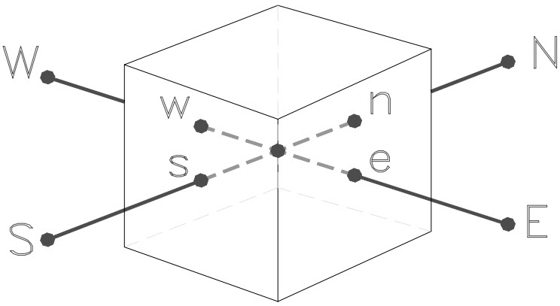
شکل 2-حجم محدود و ‌نقاط ‌گره‌ای
شار پخش توسط روش دیفراسیل مرکزی تقریب زده می‌شود و می‌توان برای وجه $e$ به شکل زیر نوشت
$${\text{I}}_{\text{e}}^{\text{D}}\text{=}{\text{D}}_{\text{e}} \left({\text{ϕ}}_{\text{p}}\text{-}{\text{ϕ}}_{\text{E}}\right)\text{-}{\text{S}}_{\text{e}}^{\text{ϕ}}$$
که در اینجا $S_{e}^{ϕ}$ معادل مشتق متقابل ناشی از نامتعامدی شبکه (mesh nonorthogonality) است. برای گسسته‌سازی شار جابه‌جایی باید توجه بیشتری کرد. روش‌های مختلفی برای این منظور توسعه یافته‌اند. شار جابه‌جایی برای وجه $e$:
$${\text{I}}_{\text{e}}^{\text{C}}\text{=}{ \left(\text{ρ.V.A}\right)\text{ϕ}}_{\text{e}}\text{=}{\text{Fϕ}}_{\text{e}}$$
مقدار متغیر وابسته $ϕ_{e}$ مجهول است و باید استفاده از یک روش میان‌یابی، از مقدار آن در نقاط در همسایگی محاسبه گردد. $ϕ_{e}$ با الگوی سیبیک (SIBIC) جوارشکیان [8]، که بر مبنای روش NVD است و از میان‌یابی از نقاط $E$، $P$ و $W$ استفاده می‌کند. این روش ترکیبی از درون‌یابی مرکزی و درون‌یابی مرتبه اول و دوم است. در‌ شکل 3 نمودار ‌تابع ‌طرح ‌مورد ‌استفاده ‌در ‌طرح ‌تفاضلی ‌سبیک نشان ‌داده ‌شده ‌است.
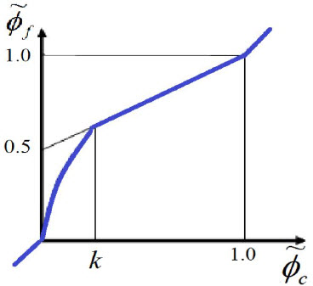
شکل 3-نمودار ‌متغیر‌های بی بعد‌ شده ‌برای طرح ‌تفاضلی SIBIC
بر طبق میان‌یابی NVD می‌توان نوشت:
$$ϕ_{e}=ϕ_{W}+\left(ϕ_{E}-ϕ_{W}\right) . \tilde{ϕ_{e}}$$
با استفاده از روش SIBIC برای $\tilde{ϕ_{e}}$ که در شکل 3 مشاهده می‌شود، می‌توان نوشت:
$$\tilde{{\text{ϕ}}_{\text{e}}}\text{=}\tilde{{\text{ϕ}}_{\text{P}}}\text{ ← }\tilde{{\text{ϕ}}_{\text{C}}}\text{≤0 }\text{یا }\tilde{{\text{ϕ}}_{\text{C}}}\text{≥1}$$

$$\tilde{ϕ_{e}}\text{=-}\frac{\tilde{x_{P}}\text{-1}}{K\left(\tilde{x_{P}}-1\right)}{\tilde{ϕ_{P}}}^{2}\text{+ } \text{ ←0<}\tilde{ϕ_{P}}\text{<K}$$
$$\left(\text{1+}\frac{\tilde{{\text{x}}_{\text{P}}}\text{-}\tilde{{\text{x}}_{\text{e}}}}{\text{K}\left(\tilde{{\text{x}}_{\text{P}}}\text{-1}\right)}\right)\tilde{{\text{ϕ}}_{\text{P}}}$$

$$\tilde{{\text{ϕ}}_{\text{e}}}\text{=}\frac{\tilde{{\text{x}}_{\text{P}}}\text{-}\tilde{{\text{x}}_{\text{e}}}}{\tilde{{\text{x}}_{\text{P}}}\text{-1}}\text{+}\frac{\tilde{{\text{x}}_{\text{e}}}\text{-1}}{\tilde{{\text{x}}_{\text{P}}}\text{-1}}\tilde{{\text{ϕ}}_{\text{P}}}$$
$\text{←K≤}\tilde{{\text{ϕ}}_{\text{P}}}\text{<1 }\text{یا}\text{ 0<K≤0.5}$

که در اینجا
$$\tilde{{\text{ϕ}}_{\text{p}}}\text{=}\frac{{\text{ϕ}}_{\text{P}}\text{-}{\text{ϕ}}_{\text{W}}}{{\text{ϕ}}_{\text{E}}\text{-}{\text{ϕ}}_{\text{W}}}\text{ , }\tilde{{\text{ϕ}}_{\text{e}}}\text{=}\frac{{\text{ϕ}}_{\text{e}}\text{-}{\text{ϕ}}_{\text{W}}}{{\text{ϕ}}_{\text{E}}\text{-}{\text{ϕ}}_{\text{W}}}$$
$$\tilde{{\text{x}}_{\text{e}}}\text{=}\frac{{\text{x}}_{\text{e}}\text{-}{\text{x}}_{\text{W}}}{{\text{x}}_{\text{E}}\text{-}{\text{x}}_{\text{W}}}\text{ , }\tilde{{\text{x}}_{\text{P}}}\text{=}\frac{{\text{x}}_{\text{P}}\text{-}{\text{x}}_{\text{W}}}{{\text{x}}_{\text{E}}\text{-}{\text{x}}_{\text{W}}}$$
محدودیت در انتخاب K را می‌توان به این شکل مشخص کرد. واضح است که کمترین مقدار K صفر است که بین روش بالادست (upwind) و تفاضل مرکزی (centeral differencing) جابه‌جا می‌شود؛ برای جلوگیری از جابه‌جایی ناگهانی میان این دو روش به منظور همگرای حل، این جابه‌جایی مطلوب نیست. برای رسیدن به بیشترین میزان دقت، مقدار K باید تا جای ممکن پایین نگه داشته شود.
بر طبق معادلات ‏(9)، اگر $\tilde{{\text{ϕ}}_{\text{P}}}$ (یا $\tilde{{\text{ϕ}}_{\text{C}}}$ متغیر متعامد در نقطه مرکزی) بین صفر و 1 نباشد، گسسته‌سازی مکانی مرتبه اول است، در غیر این صورت روش SIBIC از نظر گسسته‌سازی مکانی، دارای دقت مرتبه دوم است. جزئیات نحوه استفاده این روش در مرجع [8] آمده است؛ هر معادله گسسته شده منتج از تقریب‌ها به شکل معادله ‏(11) نوشته می‌شود.
$$A_{P}.ϕ_{P=}\sum_{m=E,W,N,S}{A_{m}.ϕ_{m}+S_{ϕ}^{'}}$$
$A(s)$ در اینجا ضرائب جابه‌جایی و پخش هستند. جمله $S_{ϕ}^{'}$ شامل مقادیر نامتعامدی، جمله‌های استهلاک عددی(numerical dissipation)، جمله‌های تصحیح، و $\left(ρδν/δt\right)ϕ_{P}$ از تکرار (گام زمانی) قبلی است. برای معادلات ممنتوم براحتی می‌توان چشمه گرادیان فشار را از شارهای جابه‌جایی ممنتوم جدا کرد.
- الگوریتم حل

دستگاه معادلات ‏(11) برای مولفه‌های سرعت و انرژی به همراه پیوستگی با روش حل ضمنی فشار مبنا حل می‌شود. در اینجا از روش پیزو (PISO) ارائه شده در [9] استفاده می‌شود. در طرح پیزو در هر گام تکرار، از یک مرحله پیش‌بینی و دو مرحله تصحیح استفاده می‌کند. در گام پیش بینی معادلات ضمنی ممنتوم با استفاده از میدان فشار قبلی حل می‌شود.
در کار حاضر، روش کرنک-نیکلسون [9] برای گسسته سازی مشتق زمانی، با دقت مرتبه دوم استفاده می‌شود. توجه شود که تمامی دستگاه معادلات در کار حاضر با روش کانجوکیتیو (biconjucative) حل شده‌اند. در این مدل آیرودینامیک، از الگوریتم پیشرفت زمانی جدیدی نیز بهره‌مند است که در آن از دو حلقه تکرار داخلی و خارجی وجود دارد.
- شرایط مرزی
در‌ این‌ شبیه‌سازی ‌یک ‌مرز ‌ورودی ‌با ‌جریان‌ مادون ‌صوت ‌ می‌باشد ‌بنابراین ‌در ‌این‌ مرز ‌فشار سکون ‌و ‌دمای ‌سکون ‌مشخص ‌فرض ‌می‌شود ‌و فشار‌ استاتیک ‌از ‌داده‌های ‌داخل ‌ناحیه ‌محاسباتی ‌برون‌یابی ‌می‌شود. ‌با‌ در ‌دست داشتن ‌فشار ‌سکون ‌و ‌فشار ‌استاتیک ‌و ‌با ‌استفاده ‌از ‌روابط ‌مربوط‌ به‌ جریان ‌آیزنتروپیک ‌گاز ‌کامل، ‌عدد ‌ماخ ‌آیزنتروپیک ‌در ‌ورود ‌مشخص ‌می‌شود. در خروجی فشار ثابت فرض می‌شود. برای جریان لزج شرط عدم لغزش برای دیواره‌های بالواره اعمال می‌شود؛ برای دیواره‌های بالا و پایین شرط مرز لغزشی فرض می‌شود. شرط مرزی دور دست (far-field boundary) در فاصله 30 برابر طول وتر از بالواره قرار داده شده‌است تا اثرات نامطلوب بر روی جریان را به کمترین مقدار خود برسد.
- مدل سازه‌ بالواره
برای مطالعه آیروالاستیک یک بالواره همانطور که شکل 4 نشان می دهد، از مدل ساده بال صلب و فنر استفاده می‌کنیم. این پیکربندی نشان‌دهنده یک مدل دوبعدی صلب است که به صورت انعطاف‌پذیر در تونل باد، نصب شده‌است. فنرهای مجزا می‌توانند به گونه‌ای معادل سفتی خمشی و پیچشی سازه‌ی بال و نقطه‌ی روی بالواره که فنرها به آن متصل هستند، محور الاستیک (elastic axis) را نشان می‌دهد.
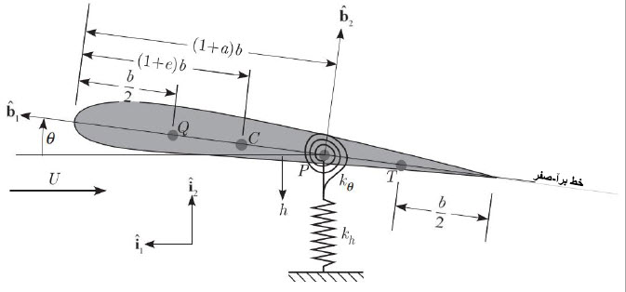
شکل 4- شماتیک برشی از بال (بالواره)
نقاط مهم در این مدل $P$، $C$، $Q$ و $T$ هستند که به ترتیب نشانگر نقطه مرجع (جاییکه جابه‌جایی $h$ نسبت به آن اندازه‌گیری می‌شود)، مرکز جرم، مرکز آیرودینامیک و 75٪ طول وتر را هستند. پارامترهای بی بعد $e$ و $a$ $\left(-1≤e≤1 , -1≤a≤1\right)$ مکان نقاط $C$ و $P$ را مشخص می‌کنند. فاصله‌ی در راستای وتر مرکز جرم با نقطه‌ی مرجع (محور الاستیک) که با طول نصف طول وتر $b$ بی بعد و به صورت $x_{θ}=e-a$ نشان داده می‌شود؛
$x_{θ}$ پارامتر نابالانسی استاتیکی (Static-Unbalance parameter) نام دارد. وقتیکه مرکز جرم به لبه انتهایی بال نزدیک‌تر باشد، نابالانسی استاتیکی مثبت است. این حرکت فراز و فرود و پیچش مدل توسط فنرهای سبک و خطی با ثابت فنر $k_{h}$ و $k_{θ}$ کنترل می‌شود. سفتی‌های فنر و پارامترهای هندسی بر اساس فاصله مقطع بال از بدنه هواپیما و جنس و ساختمان بال انتخاب می شوند. به گونه‌ای که ثابت فنر خمشی ($k_{h}$) معادل سفتی خمشی و ثابت فنر پیچشی ($k_{θ}$) معادل سفتی پیچشی بال هست. محل محور الاستیک نیز بر اساس ساختمان بال تعیین می‌شود.
معادله حرکت بالواره با استفاده از روش لاگرانژی به شکل زیر می‌شود.
$$\text{M}\ddot{\text{x}}\text{+}\text{D}\dot{\text{x}}\text{+}\text{k}\text{x}\text{=}\text{F}$$
با توجه به روابط
$${\text{ω}}_{\text{h}}\text{=}\sqrt{\frac{{\text{k}}_{\text{h}}}{\text{m}}}\text{ , }{\text{ω}}_{\text{θ}}\text{=}\sqrt{\frac{{\text{k}}_{\text{θ}}}{{\text{I}}_{\text{P}}}}$$

$${\text{ς}}_{\text{h}}\text{=}\frac{{\text{D}}_{\text{h}}}{\text{2}{\text{mω}}_{\text{h}}}\text{ , }{\text{ς}}_{\text{θ}}\text{=}\frac{{\text{D}}_{\text{θ}}}{\text{2}{{\text{I}}_{\text{P}}\text{ω}}_{\text{θ}}}$$

شکل ماتریسی معادله حرکت به شکل معادله ‏(14) نوشته می‌شود.
$$\left[\begin{matrix}\text{m}{\text{b}}^{\text{2}} & \text{m}{\text{b}}^{\text{2}}{\text{x}}_{\text{θ}} \\ \text{m}{\text{b}}^{\text{2}}{\text{x}}_{\text{θ}} & {\text{I}}_{\text{P}}\end{matrix}\right]\left\{\begin{matrix}\frac{\ddot{\text{h}}}{\text{b}} \\ \ddot{\text{θ}}\end{matrix}\right\}\text{ +}\left[\begin{matrix}\text{2m}{\text{b}}^{\text{2}}{\text{ζ}}_{\text{h}}{\text{ω}}_{\text{h}} & \text{0} \\ \text{0} & \text{2}{\text{I}}_{\text{P}}{\text{ζ}}_{\text{θ}}{\text{ω}}_{\text{θ}}\end{matrix}\right]\left\{\begin{matrix}\frac{\dot{\text{h}}}{\text{b}} \\ \dot{\text{θ}}\end{matrix}\right\}\text{+}$$
$$\left[\begin{matrix}\text{m}{\text{b}}^{\text{2}}{{\text{ω}}_{\text{h}}}^{\text{2}} & \text{0} \\ \text{0} & \text{2}{\text{I}}_{\text{P}}{\text{ζ}}_{\text{θ}}{\text{ω}}_{\text{θ}}\end{matrix}\right]\left\{\begin{matrix}\frac{\text{h}}{\text{b}} \\ \text{θ}\end{matrix}\right\}\text{=}\left\{\begin{matrix}\text{-}{\text{ρ}}_{\text{∝}}{\text{b}}^{\text{2}}{\text{U}}_{\text{∞}}^{\text{2}}{\text{C}}_{\text{l}} \\ {\text{2ρ}}_{\text{∝}}{\text{b}}^{\text{2}}{\text{U}}_{\text{∞}}^{\text{2}}{\text{C}}_{\text{m}}\end{matrix}\right\}$$
که در اینجا $ζ_{h}$ و $ζ_{θ}$ ضرائب میرایی و $ω_{h}$ و $ω_{θ}$ فرکانس‌های سیستم، به ترتیب در راستای خمشی و پیچشی هستند[1]، [1], [10].
- مدل آیروالاستیک
پاسخ آیروالاستیک مدل با حل معادلات آیروالاستیک با روش انتگرال گیری زمانی دیده می‌شود. ترکیب شده دینامیک سیالات محاسیاتی (CFD) و دینامیک سازه‌ای محاسباتی (CSD) برای یک برش معمولی از بال، در این مقاله به کار گرفته می‌شود. نتایج برای یک شبکه دارای 57980 سلول (شکل 5) محاسبه می‌شوند. ابتدا جریان پایا بر روی بالواره ناکا 0012 در یک زاویه حمله اولیه نسبت به محور الاستیک حل می‌شود.
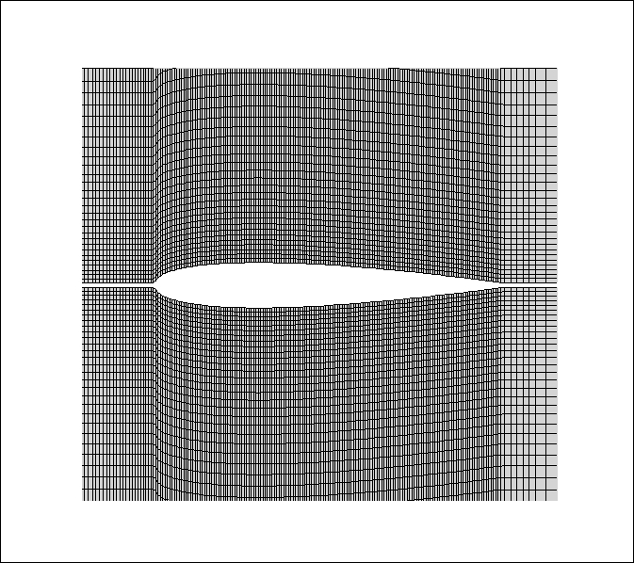
شکل 5- بخشی از شبکه H
انتگرال‌گیری زماتی نیومارک برای معادلات حرکت سیال-سازه (معادله ‏(12)) به کار گرفته می‌شود و به شکل زیر با حل ناپایای معادلات ناویر-استوکس (Navier-Stokes) طی مراحل زیر ترکیب می‌شوند:
- در گام زمانی nام معادلات ناویر-استکوس بر روی بالواره حل می‌شوند و نیروهای برآ و ممنتوم وارد بر بالواره محاسبه می‌کردد.
- با وارد کردن این نیروها در معادلات حرکت و با استفاده از اطلاعات بالواره در مرحله قبل، مکان و سرعت بالواره در گام (n+1)ام بدست می‌اید.
- سرعت و مکان بدست آمده در مرحله دوم، برای حل معادله جریال برای بدست آوردن نیروهای آیرودینامیکی برای گام زمانی (n+1)ام، به کار گرفته می‌شود و دوباره به همین فرآیند تکرار می‌شود.
- نتایج عددی
در شکل 6 توزیع ضریب فشار روی بالواره برای سه شبکه مختلف در شرایط ماخ جریان 755/0 و زاویه حمله 8/1- درجه روی بالواره ناکا0012 نشان داده شده است. همان طور که ملاحظه می‌شود دو شبکه 57980 و 115960 نتایج نسبتاً مشابهی را دارند، لذا شبکه 57980 در این شبیه‌سازی در نظر گرفته شده است.
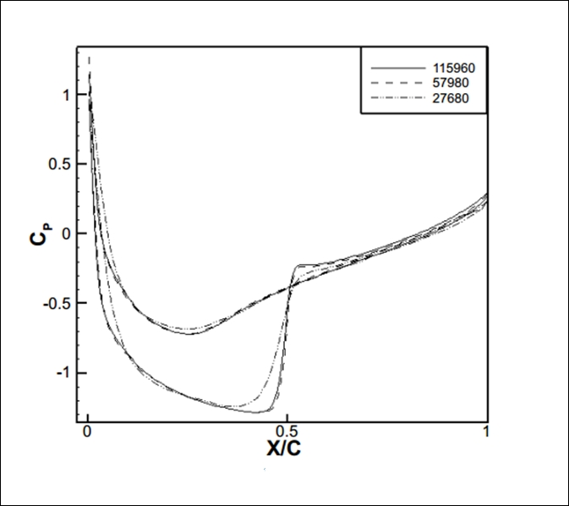
شکل 6- استقلال از شبکه برای ناکا0012، ◦8/1-α=، 755/0M=
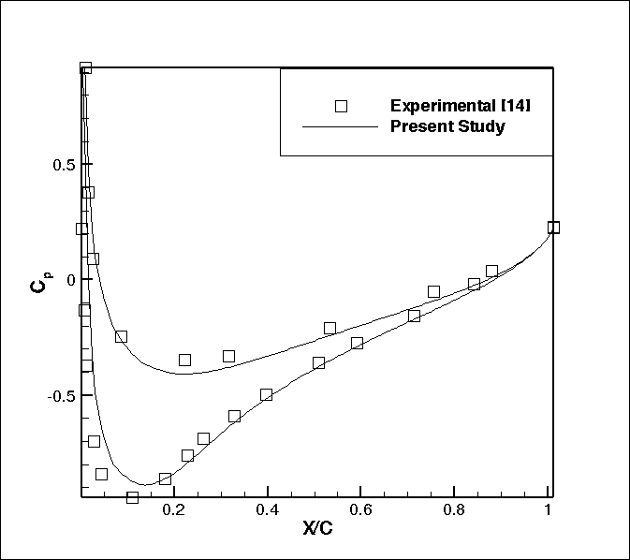
شکل 7- ضریب فشار روی بالواره ناکا0012، ◦7/1α=، 7/0M=
شکل 7 مقایسه توزیع ضریب فشار جریان لزج را با داده‌های تجربی [11]، بر روی بالواره ناکا 0012 با ماخ 7/0 و زاویه حمله 7/1 درجه را نشان می‌دهد.
جدول 1- پارامترهای پیچش خالص
$$c$$ | $$α_{p}(deg.)$$ | $$α_{m}(deg.)$$ | $$M_{∞}$$ | $$K$$
1 | 2.51 | 0.016 | 0.755 | 0.0814
برای چک کردن درستی مدل آیرودینامیک ناپایدار از شرایط جدول 1 استفاده شده‌است. در این مدل فرض شده‌است که بالواره مجبور به نوسان پیچشی حول یک چهارم وتر است. زاویه حمله با رابطه ‏(15) مشخص می‌شود.
$$\text{α}\left(\text{t}\right)\text{=}{\text{α}}_{\text{m}}\text{+}{\text{α}}_{\text{p}}\text{sin(}{\text{ω}}_{\text{α}}\text{t)}$$
شکل 8 تصویر از حرکت پیچش خالص بالواره را با زامیه حمله میانگین $α_{m}$ نشان می‌دهد.
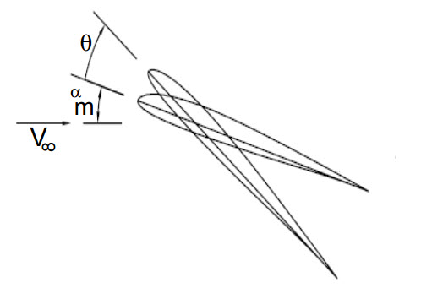
شکل 8- حرکت پیچش خالص
برای جریان لزج در این مطالعه، شدت توربولانسی (Turbulence-intencity) در ورود 008/0و مقیاس طول کاهیده (Dissipation-length)، 10٪ طول وتر بالواره انتخاب شده‌است. مقدار پارامتر $K$ در طرح SIBIC در اینجا 3/0 است[8]. شکل 9-13 مقایسه توزیع ضریب فشار بر روی بالواره ناکا0012 با داده‌های تجربی [12] در 755/0M∞= ،
◦ 016/0α_{m=،} ◦51/2α_{p=} و 0814/0k=، در دو زاویه حمله و کانتور ماخ آن‌ها را نشان می‌دهد. این مقایسه‌ها نشان می‌دهند که استفاده از روش مرز نوسانی پیش بینی خوبی از جریان روی بالواره را نشان می‌دهد.
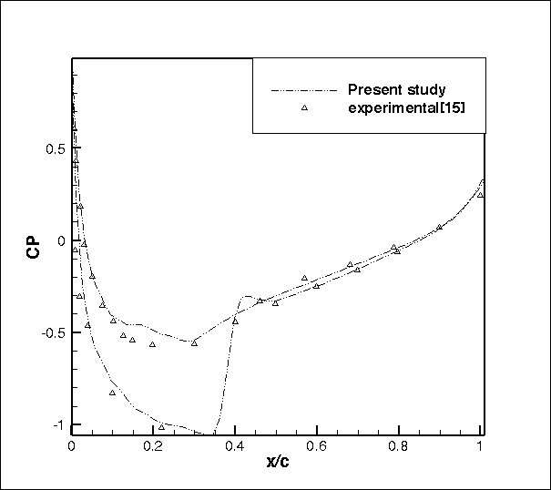
شکل 9- توزیع ضریب فشار◦ 54/0- α(t)=
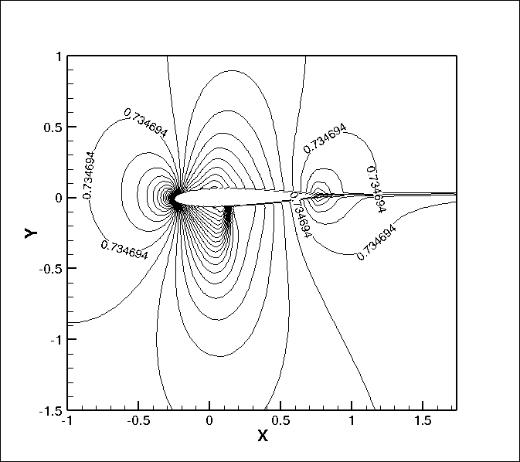
شکل 10- کانتور ماخ ◦ 54/0- α(t)=
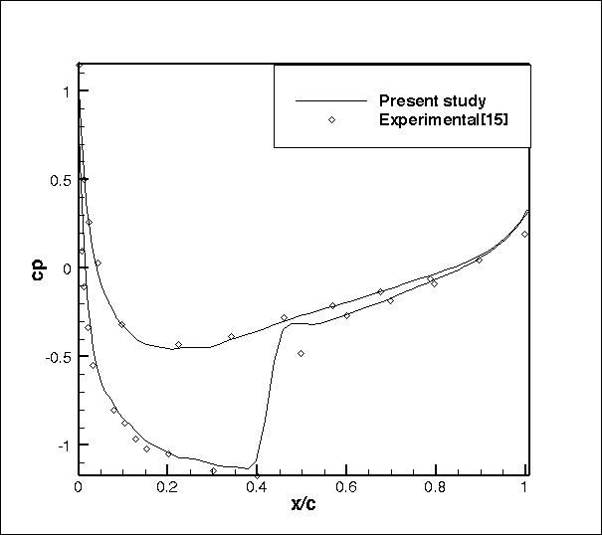
شکل 11- توزیع ضریب فشار ◦ 34/2- α(t)=
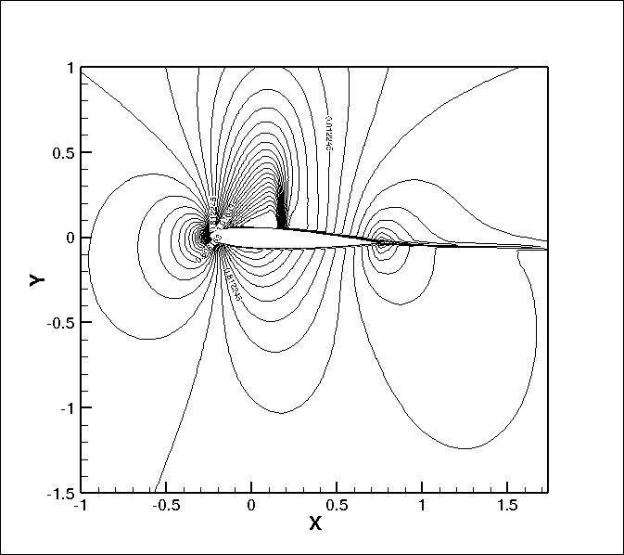
شکل 12- کانتور ماخ ◦ 34/2- α(t)=
نمودار ضریب برآ محاسبه شده در این تحقیق بر حسب زاویه حمله بالواره برای جریان غیرلزج در شکل 13 با داده های تجربی [12] و نتایج عددی [13] مقایسه شده‌اند. اوزن (Uzun) از یک الگوریتم موازی برای حل جریان ناپایای غیرلزج بر روی یک شبکه بی سازمان دینامیک استفاده کرده‌است در حالیکه در این مطالعه، شبکه ثابت با نوسان در شرط مرزی به کار گرفته شده‌است. از نمودار می‌توان فهمید که هر دو روش سازگاری خوبی با نتایج تجربی در زاویه حمله کم ندارند که دلیل عدم در نظر گرفتن اثرات لزجت است. در واقع لزجت بر گردابه (vortex) جدا شده از بالواره و ضرائب آیرودینامیک، در جریان ناپایا اثر می‌گذارد.
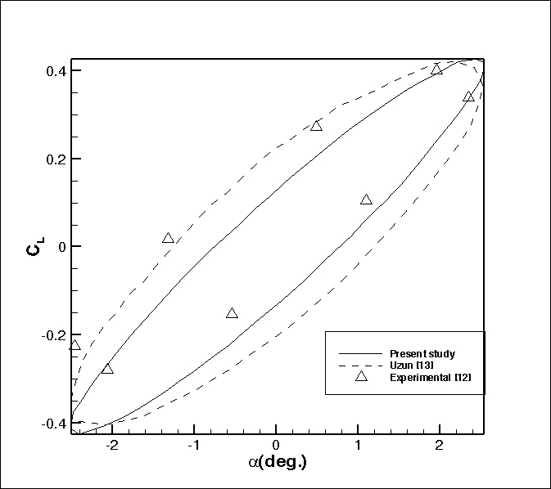
شکل 13- ضریب برآ به زایه حمله در 755/0.M=، و016/0 $α_{m}=$
ضریب برآ لحظه‌ای بر حسب زمان بی بعد (در مدل آیرودینامیک) در شکل 14 نشان داده شده‌است. همانطور که مشاهده می‌شود ماکزیمم مقدار ضریب برآ، با افزایش دامنه نوسان، افزایش می‌یابد.
در اینجا برای بررسی رفتار آیروالاستیک بال در جریان گذرصوتی، برای انتخاب ثابت فنرها و جرم بالواره از مشخصات بال موجود در مرجع [14] کمک گرفته شده‌است. ثابت فنر خمشی در اینجا N/m 10⁵$×$9 انتخاب می‌شود، در حالیکه ثابت فنر پیچشی (نسبت فرکانسی، $σ={ω_{h}}/{ω_{θ}}$) تغیر می‌کند. طول وتر بالواره واحد فرض می‌شود. محل محور الاستیک در اینجا متغیر است و تاثیراتش مورد بررسی قرار می‌گیرد. مرکز جرم بالواره در فاصله 45٪ طول وتر از لبه جلویی بالواره (1/0-e=) در نظر
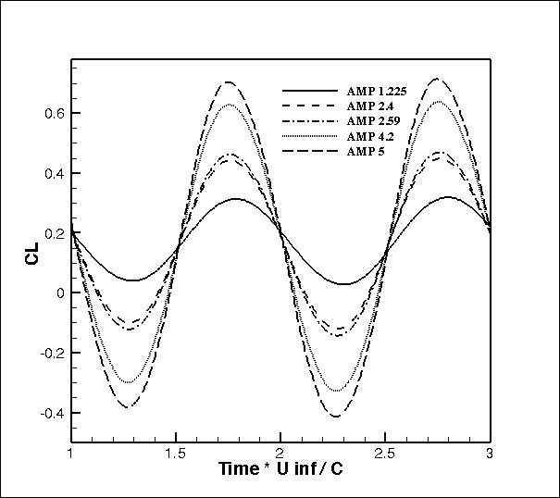
شکل 14- ضریب برآ لحظه‌ای بر حسب زمان بی بعد
755/0.M=، 0814/0 k$=$
گرفته می‌شود. محل محور الاستیک در اینجا متغیر است و مورد بررسی قرار می‌گیرد. ماخ جریان برای بررسی رفتار آیروالاستیک 755/0 است. شکل 15 اثرات ثابت فنر پیچشی را بر روی زاویه حمله بالواره، در طول زمان بی‌بعد نشان می‌دهد. همچنین می‌توان فهمید که افزایش ثابت فنر پیچشی (کاهش سرعت کاهیده) موجب می‌شود که ارتعاشات بالواره دیرتر توسط جریان میرا شوند و همچنین فرکانس ارتعاشات میرا بیشتر می‌شود.

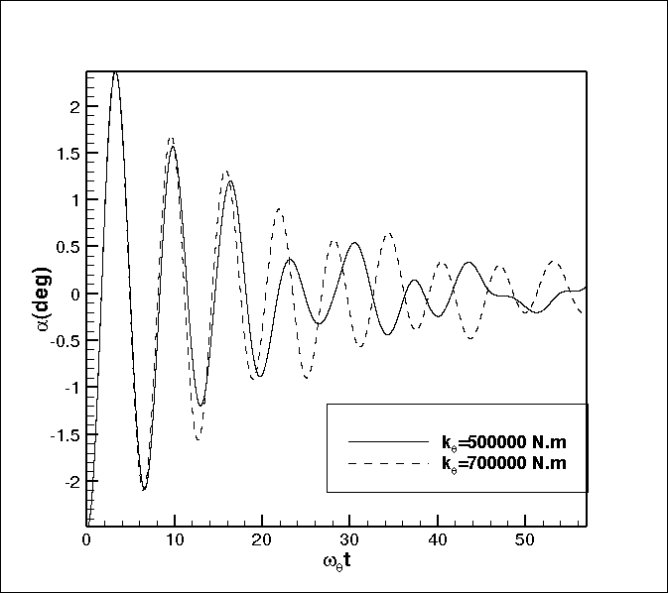
شکل 15- نمودار زاویه حمله به زمان بی بعد. 755/0.M=، 2/0-a=
شکل 16 نمودار تغیرات زاویه حمله به زمان بی بعد را برای هر مقدار a نشان می‌دهد. با توجه به این نمودار در صورتی که محل محور الاستیک نسبت به مرکز جرم از لبه حمله بالواره دورتر باشد، ارتعاشات میرا می‌شود (با توجه به ثابت فنرهای مورد استفاده) و در غیر این صورت هر چه محور الاستیک به لبه حمله نزدیکتر شود، احتمال واگرا شدن ارتعاشات و فلاتر بالا می‌رود؛ همانطور که در شکل 15 نشان داده شد برای 0a= نوسانات میرا می‌شود. از این نمودار همچنان می‌توان نتیجه گرفت که هر چه فاصله بین محور الاستیک و مرکز جرم بیشتر شود، فرکانس ارتعاشات میرا بیشتر و ضریب میرایی متوسط مدل آیروالاستیک کمتر می‌شود. کاهش ناگهانی دامنه نوسات در ابتدا به دلیل جدایش جریان و افت ناگهانی ضریب برآ است.
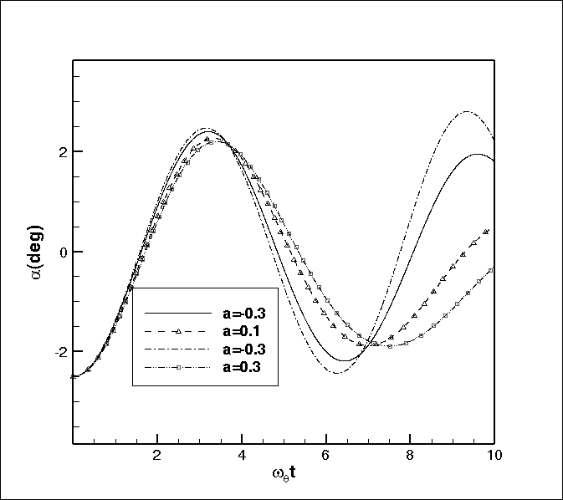
شکل 16- نمودار زاویه حمله به زمان بی بعد 755/0.M=،10⁵×5 k_{θ}=
اکنون اثرات عدد ماخ ورودی بر رفتار آیروالاستیک بالواره مورد بررسی قرار می‌دهیم. برای بررسی ماخ ورودی ابتدا مدل آیرودینامیک را به صورت پایا بر روی بالواره با زاویه اولیه 1 درجه حل می‌کنیم. بعد از همگرا شدن حل پایا بر روی بالواره، مدل آیروالاستیک را فعال می‌شود و بالواره تحت ارتعاشات آزاد بر اثر جریان ورودی قرار می‌گیرد. برای بررسی ماخ ورودی فرض می‌شود که ثابت فنر پیچشی N.m500000 ، محورالاستیک در فاصله 40٪ طول وتر نسبت به لبه حمله (در مقابل مرکز جرم)،‌ جرم بالواره 70 کیلوگرم فرض می‌شود.
شکل 17 ضریب فشار بر روی بالواره را در ماخ‌های مختلف نشان می‌دهد.
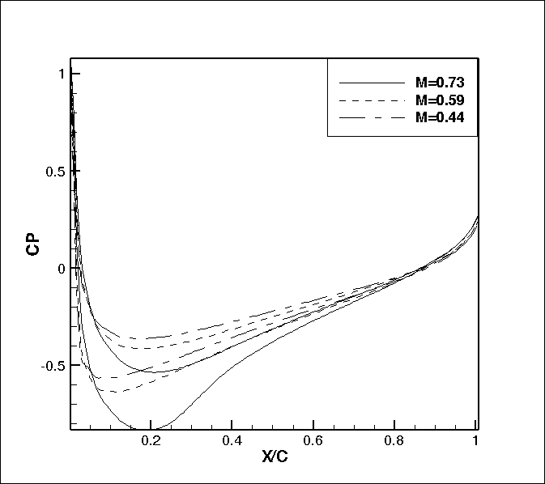
شکل 17- ضریب فشار بر روی بالواره در ماخ‌های مختلف
شکل 18 تاثیر ماخ ورودی را بر رفتار آیروالاستیک بالواره نشان می‌دهد. همانطور که از شکل مشخص است، با بالا رفتن عدد ماخ ورودی، بالواره سریع‌تر میرا می‌شود. این نمودار نشان می‌دهد که مقدار سرعت ورودی تاثیری زیادی بر روی فرکانش ارتعاشات میرا ندارد.
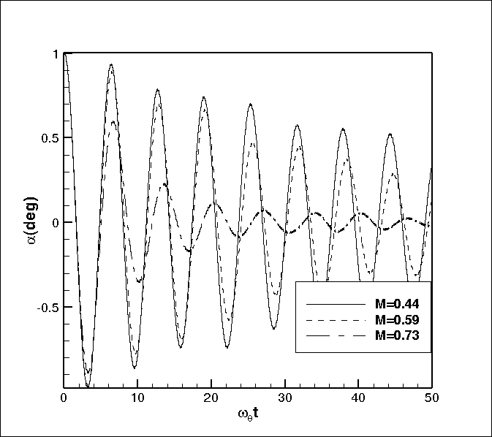
شکل 18- بررسی اثرات عدد ماخ ورودی بر رفتار آیروالاستیک بالواره ناکا 0012
- بحث و نتیجه‌گیری
در این مقاله از یک روش ضمنی فشار مبنا مرتبه بالا برای حل معادلات اویلر برای شبیه‌سازی حرکت نوسانی بالواره در اینجا استفاده می‌شود. برای رعایت معیار کرانداری روش عددی از طرح NVD استفاده شد. ابتدا نشان داده شد که این روش حل همخوانی خوبی با حل تجربی دارد . با توجه به ارزان و ساده بودن شبیه‌سازی حرکت نوسانی بالواره با شرط مرزی نوسانی، از این روش برای مدل‌سازی رفتار آیروالاستیک بال در جریان لزج استفاده شد. نتایج آیروالاستیک نشان می‌دهند که مقدار نسبت فرکانس و فاصله بین محور الاستیک و مرکز جرم (پارامتر نابالانسی استاتیکی) در رفتار آیروالاستیک مدل از اهمیت بالایی برخوردار هستند. با بررسی نمودارهای رفتار آیروالاستیک بالواره می‌توان این نتیجه را گرفت که ماخ ورودی بر فرکانس ارتعاشات میرا تاثیر نمی‌گذارد و با افزایش آن ضریب میرایی سیستم آیروالاستیک افزایش می‌یابد. البته با توجه داشت که بالا رفتن ماخ ورودی امکان نزدیک شدن فرکانس‌های مود‌های ارتعاشی بالواره و در نتیجه وقوع فلاتر را نیز بالا می‌برد.

- مراجع
[1] D. H. Hodges and G. A. Pierce, Introduction to structural dynamics and aeroelasticity, vol. 15. cambridge university press, 2011.
[2] M. H. Williams, “Linearization of unsteady transonic flows containing shocks,” AIAA J., vol. 17, no. 4, pp. 394–397, 1979.
[3] R. M. Traci, E. D. Albano, J. L. Farr Jr, and H. K. Cheng, “Small Disturbance Transonic Flows about Oscillating Airfoils.,” DTIC Document, 1974.
[4] R. M. Traci, E. D. Albano, and J. L. Farr Jr, “Small Disturbance Transonic Flows About Oscillating Airfoils and Planar Wings,” DTIC Document, 1975.
[5] K. Isogai, “On the transonic-dip mechanism of flutter of a sweptback wing,” AIAA J., vol. 17, no. 7, pp. 793–795, 1979.
[6] K. Isogai, “Transonic dip mechanism of flutter of a sweptback wing. II,” AIAA J., vol. 19, no. 9, pp. 1240–1242, 1981.
[7] H. K. Versteeg and W. Malalasekera, “An introduction to computional fluid dynamics: The finite volume method,” vol. M, 2007.
[8] M. H. Djavareshkian, “Pressure-based compressible calculation method utilizing normalized variable diagram scheme,” Iran. J. Sci. Technol., vol. 28, no. B4, pp. 495–500, 2004.
[9] R. I. Issa, “Solution of the implicitly discretised fluid flow equations by operator-splitting,” J. Comput. Phys., vol. 62, no. 1, pp. 40–65, 1986.
[10] G. Genta, Vibration dynamics and control. Springer, 2009.
[11] D. L. Huff, J. C. Wu, and L. N. Sankar, “Analysis of viscous transonic flow over airfoil sections/Prep. for the 25th Aerospace sciences meet., spons. by the AIAA, Reno, Nev., Jan. 12-15, 1987,” AIAA.
[12] R. H. Landon, “NACA 0012 oscillatory and transient pitching,” DTIC Document, 2000.
[13] A. Uzun, “Parallel computations of unsteady Euler equations on dynamically deforming unstructured grids.” Purdue University, 1999.
[14] Y. Qiao, “Effect of wing flexibility on aircraft flight dynamics,” 2012.

